 派約里亞．小巨匠幼兒園

Teacher：Uni陳淑珍 Period：2024/09/09-2024/09/13 Class：Peach
Time | 星期一  Mon | 星期二  Tue | 星期三  Wed | 星期四  Thu | 星期五  Fri
09:30  /  10:10 | Chinese | Creative Math | Writing | Human Ecology | 戶外教學  ＊地點：  國家漫畫博物館  ＊學習目標：  1.認識不同的文化藝術  2.體驗戶外教學樂趣  3.感受漫畫呈現的藝術  4.遵守戶外教學的規則  ＊交通工具：  搭乘遊覽車  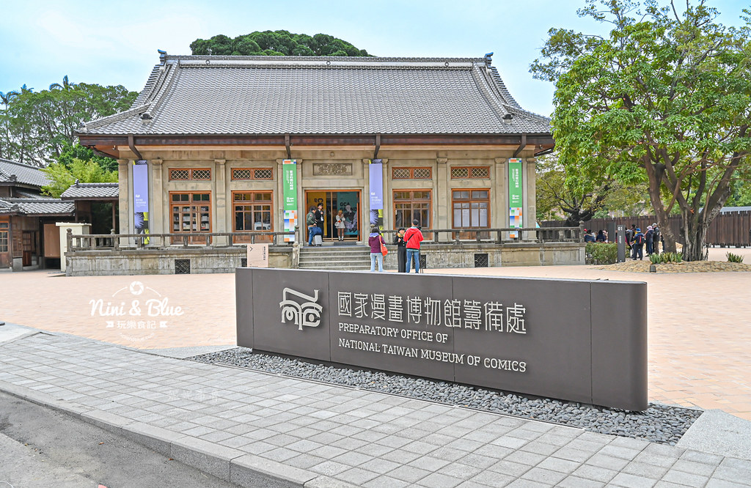
09:30  /  10:10 | 冬瓜湯/海邊  ＊認識並唸出注音「ㄉ」和「ㄞ」  ＊練習描摹「ㄉ」  和「ㄞ」  ＊能朗讀兒歌 | 現在幾點鐘？  ＊半點鐘的概念  ＊看數字說出時間  ＊建立完成作息任  務的觀念  ＊課本引導 | F練習  ＊認識字母F  ＊能唸出F及發音  ＊依筆順描F字母  ＊Voc：Farm | 我生病了  ＊知道身體健康的重要  ＊觀察生病的特徵  ＊學習照顧自己與  關心他人
10:10  /  10:50 | Language Art（Phonics） | Language Art | Orff | Language Art（Phonics）
10:10  /  10:50 | Phonics L3  Days of the Week  Voc: Monday, Tuesday, Wednesday, Thursday, Friday, Saturday, Sunday  SP: What day is today? Today is __  TPR: all | Phonics L3  ba-be  bi-bu  bitter melon, bib, big, bottle, Bob, body, bus, bug, butter | 猴子奇奇探險記  ＊兒歌『下雨天』  ＊認識音階唱名  ＊感應下行音皆  ＊以鐘琴演奏下行音階 | Review Lesson 2  ba-bu  back, basket, bad, best, bed, bel,bitter melon, bib, big, bottle, Bob, body, bus, bug, butter
10:50  /  11:30 | Language Art | Potential Development | Chinese | Creative Math
10:50  /  11:30 | Music and Body  Movement  Blowing Leaves and Swaying Trees  ＊樂於哼唱歌曲  ＊能跟著舞動肢體  ＊享受團體活動 | A Helicopter  ＊創作：直升機  ＊排隊拿取與收拾  ＊專注觀看示範  ＊自己動手做  ＊組裝與拆解技巧  ＊延伸變化 | 洗澡  ＊了解清潔的重要  與安全事項  ＊專注唸讀課文並  聆聽課文解讀  ＊認識國字「肚」  及造詞 | 現在幾點鐘？  ＊半點鐘的概念  ＊知道什麼時間該  做什麼事  ＊練習本引導
14:30  /  15:10 | Human Ecology | Human Ecology | Human Ecology | Language Art | Human Ecology
14:30  /  15:10 | 快樂中秋節  ＊中秋節相關物品、習俗認識  ＊中秋故事-嫦娥奔月  ＊歌曲-中秋節 | 我生病了  ＊身體健康的重要  ＊學習照顧自己與  關心他人  ＊養成主動分享和  傾聽的好習慣 | 藝術創作  ＊作品：玉兔提袋  ＊將對半紙盤穿線  縫成袋狀，貼  上兔子五官並固  定提袋  ＊認識中秋節由來  ＊分享與欣賞  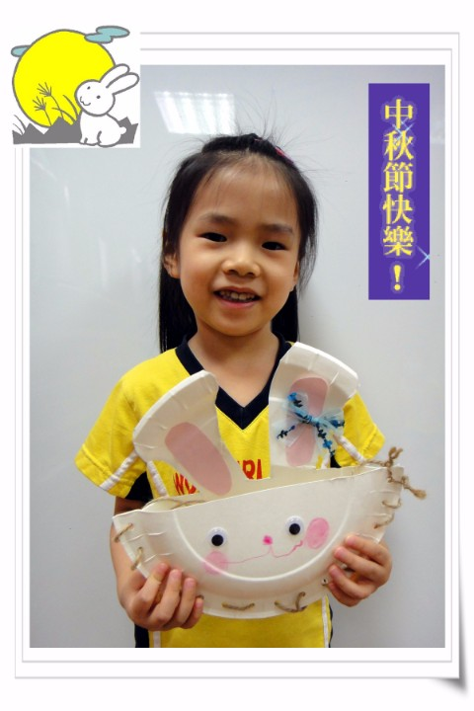 | Phonics L3  ba-be  bi-bu  bitter melon, bib, big, bottle, Bob, body, bus, bug, butter  ＊Circle the words | 我生病了  ＊學習讓自己健康  並照顧自己  ＊學習等待  ＊表達與聆聽  ＊遊戲本彩繪
15:10  /  15:50 | Outdoor | Language Art |  | Human Ecology | EQ Land
15:10  /  15:50 | 活動身體  動動大小肌肉 | Lesson 3  Days of the Week  Voc:  Monday, Tuesday, Wednesday, Thursday, Friday, Saturday, Sunday |  | 快樂中秋節  ＊中秋節相關物品、習俗配對  ＊中秋故事欣賞  ＊律動-中秋節 | Dealing with Anger  ＊辨別喜怒哀樂的  情緒  ＊學習表達及面對  憤怒的情緒  ＊人際相處的重要
早上晨間活動 星期二、四、五：晨操律動 ； 星期一、三：益智角 ＆ 靜思語時間

靜思語：【感恩】感恩父母賜給我們生命，又讓我平安長大。 Weekly sentence：Happy Moon Festival.

